Tecnológico José Mario molina Pasquel y Henríquez UA Zapotlanejo

**Manual del programador**

**Carrera: Ingeniería en Informática**

**Materia: Estructura de datos**

**Docente: Osvaldo Rene Rojo Roa**

**Alumno: Oscar Alejandro Alvarez Aceves-240111676**

INDICE

PARCIAL 1 3

Programa 1: Pedir un número, calcular la raíz y elevar al cuadrado 3

Programa 2: Arreglos y listas 4

Programa 3: Ingresar datos a arreglo 5

Programa 4: datos en arreglos y listas 6

Tarea 1: Ingresar datos a un arreglo o una lista 7

Programa 6: valores en listas con validaciones 9

Programa 7: información de 5 personas 10

Programa 8: Mayúsculas, minúsculas y espacios en una cadena 12

Tarea 2: lista de cadenas con condiciones 13

Programa 9: Resolución tarea 2 14

Repaso 1 15

Repaso 2 16

Repaso 3 17

# PARCIAL 1

## Programa 1: Pedir un número, calcular la raíz y elevar al cuadrado

Ilustración Código Programa 1

Ilustración ejecución programa 1

## Programa 2: Arreglos y listas

Este programa muestra las diferencias entre un arreglo y una lista, también enseña la manera correcta de inicializarlas

Ilustración Código programa 2

Ilustración Ejecución programa 2

## Programa 3: Ingresar datos a arreglo

Este programa enseña como añadir valores en un arreglo respetando la posición de entrada

Ilustración Código programa 3

Ilustración ejecución programa 3

## Programa 4: datos en arreglos y listas

Este programa enseña una forma básica de validar que los datos que se ingresaran a una lista son del tipo entero, al final mostrara el total de la suma de los datos aceptados

Ilustración Código programa 4

Ilustración ejecución programa 4

## Tarea 1: Ingresar datos a un arreglo o una lista

Este programa enseña una manera básica de validar si un dato es numérico o de caracteres, si es numérico lo almacenara en un arreglo, por otro lado, si es carácter lo guardara en una lista, el programa hará esto hasta que las longitudes del arreglo y lista sumen un total de 10

Ilustración Código tarea 1

Ilustración ejecución tarea 1

## Programa 5: resolución tarea 1

Este programa enseña una manera alternativo de resolver la problemática de la tarea 1

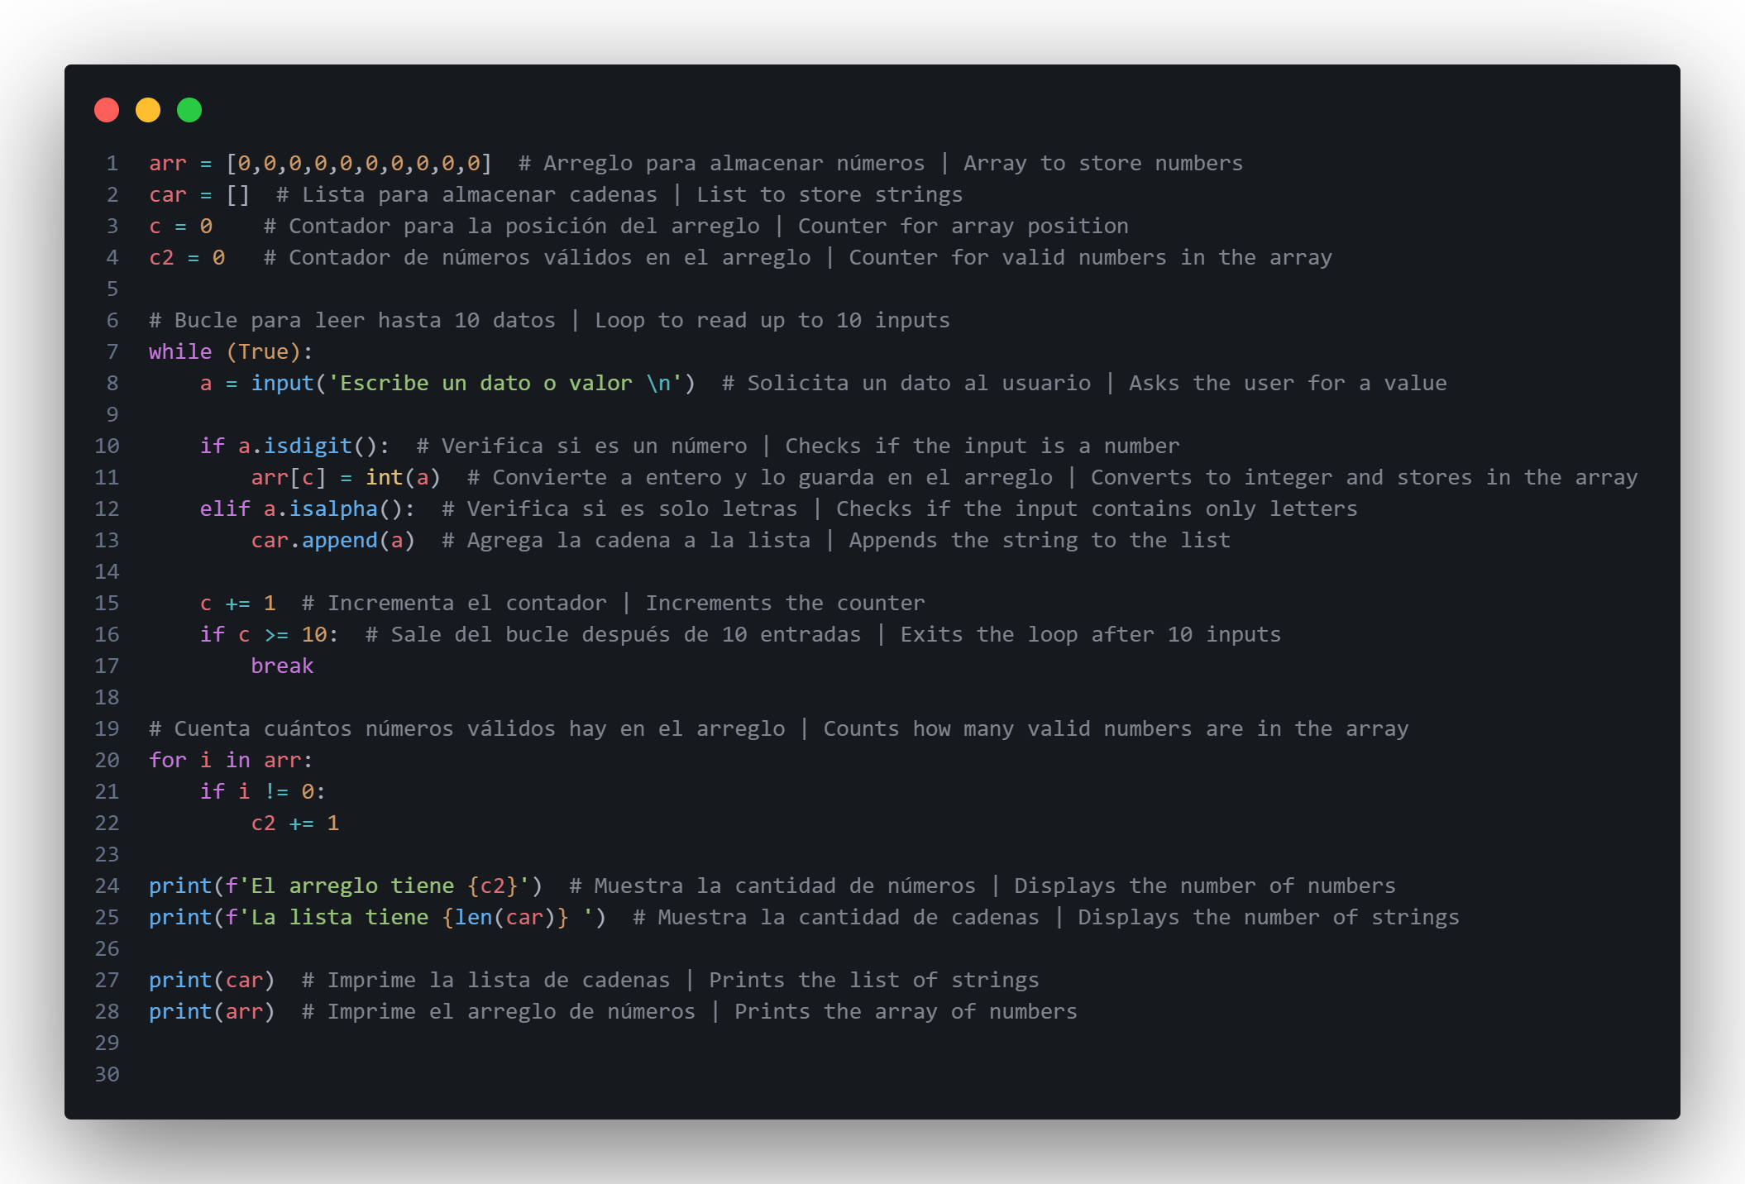

Ilustración Código programa 5

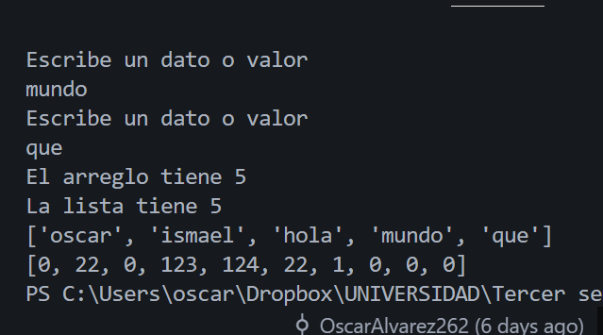

Ilustración ejecución programa 5

## Programa 6: valores en listas con validaciones

Este programa enseña el uso de funciones para realizar una validación si un dato ingresado es tipo numérico o carácter almacenando en un arreglo o lista respectivamente, mostrando al final el total y cuales datos fueron almacenados

Ilustración código programa 6

Ilustración ejecución programa 6

## Programa 7: información de 5 personas

Este programa enseña el cómo almacenar múltiples variables en una posición de una lista

Ilustración código programa 7

Ilustración ejecución programa 7

## Programa 8: Mayúsculas, minúsculas y espacios en una cadena

Este programa enseña la manera de hacer validaciones de características especiales incluyendo especificaciones y reglas en los datos que podrán ser almacenados en una lista

Ilustración Código programa 8

Ilustración ejecución programa 8

## Tarea 2: lista de cadenas con condiciones

Este programa enseña la manera de hacer validaciones de características especiales incluyendo especificaciones y reglas en los datos que podrán ser almacenados en una lista

Ilustración Código tarea 2

Ilustración ejecución tarea 2

## Programa 9: Resolución tarea 2

Este programa enseña la manera de hacer validaciones de características especiales incluyendo especificaciones y reglas en los datos que podrán ser almacenados en una lista

Ilustración Código programa 9

## Repaso 1

Este programa recopila los tipos de datos, el uso de rangos y las conversiones de datos ingresados

Ilustración Código repaso 1

Ilustración ejecución repaso 1

## Repaso 2

Este programa enseña la manera de manipular datos tipos números ingresados para poder hacer potencias o raíces para poder realizar operaciones

Ilustración Código repaso 2

Ilustración ejecución repaso 2

## Repaso 3

Este programa recopila los métodos que se pueden utilizar para poder realizar validaciones, también la manera de guardar información en listas

Ilustración Código repaso 3

Ilustración ejecución repaso 3